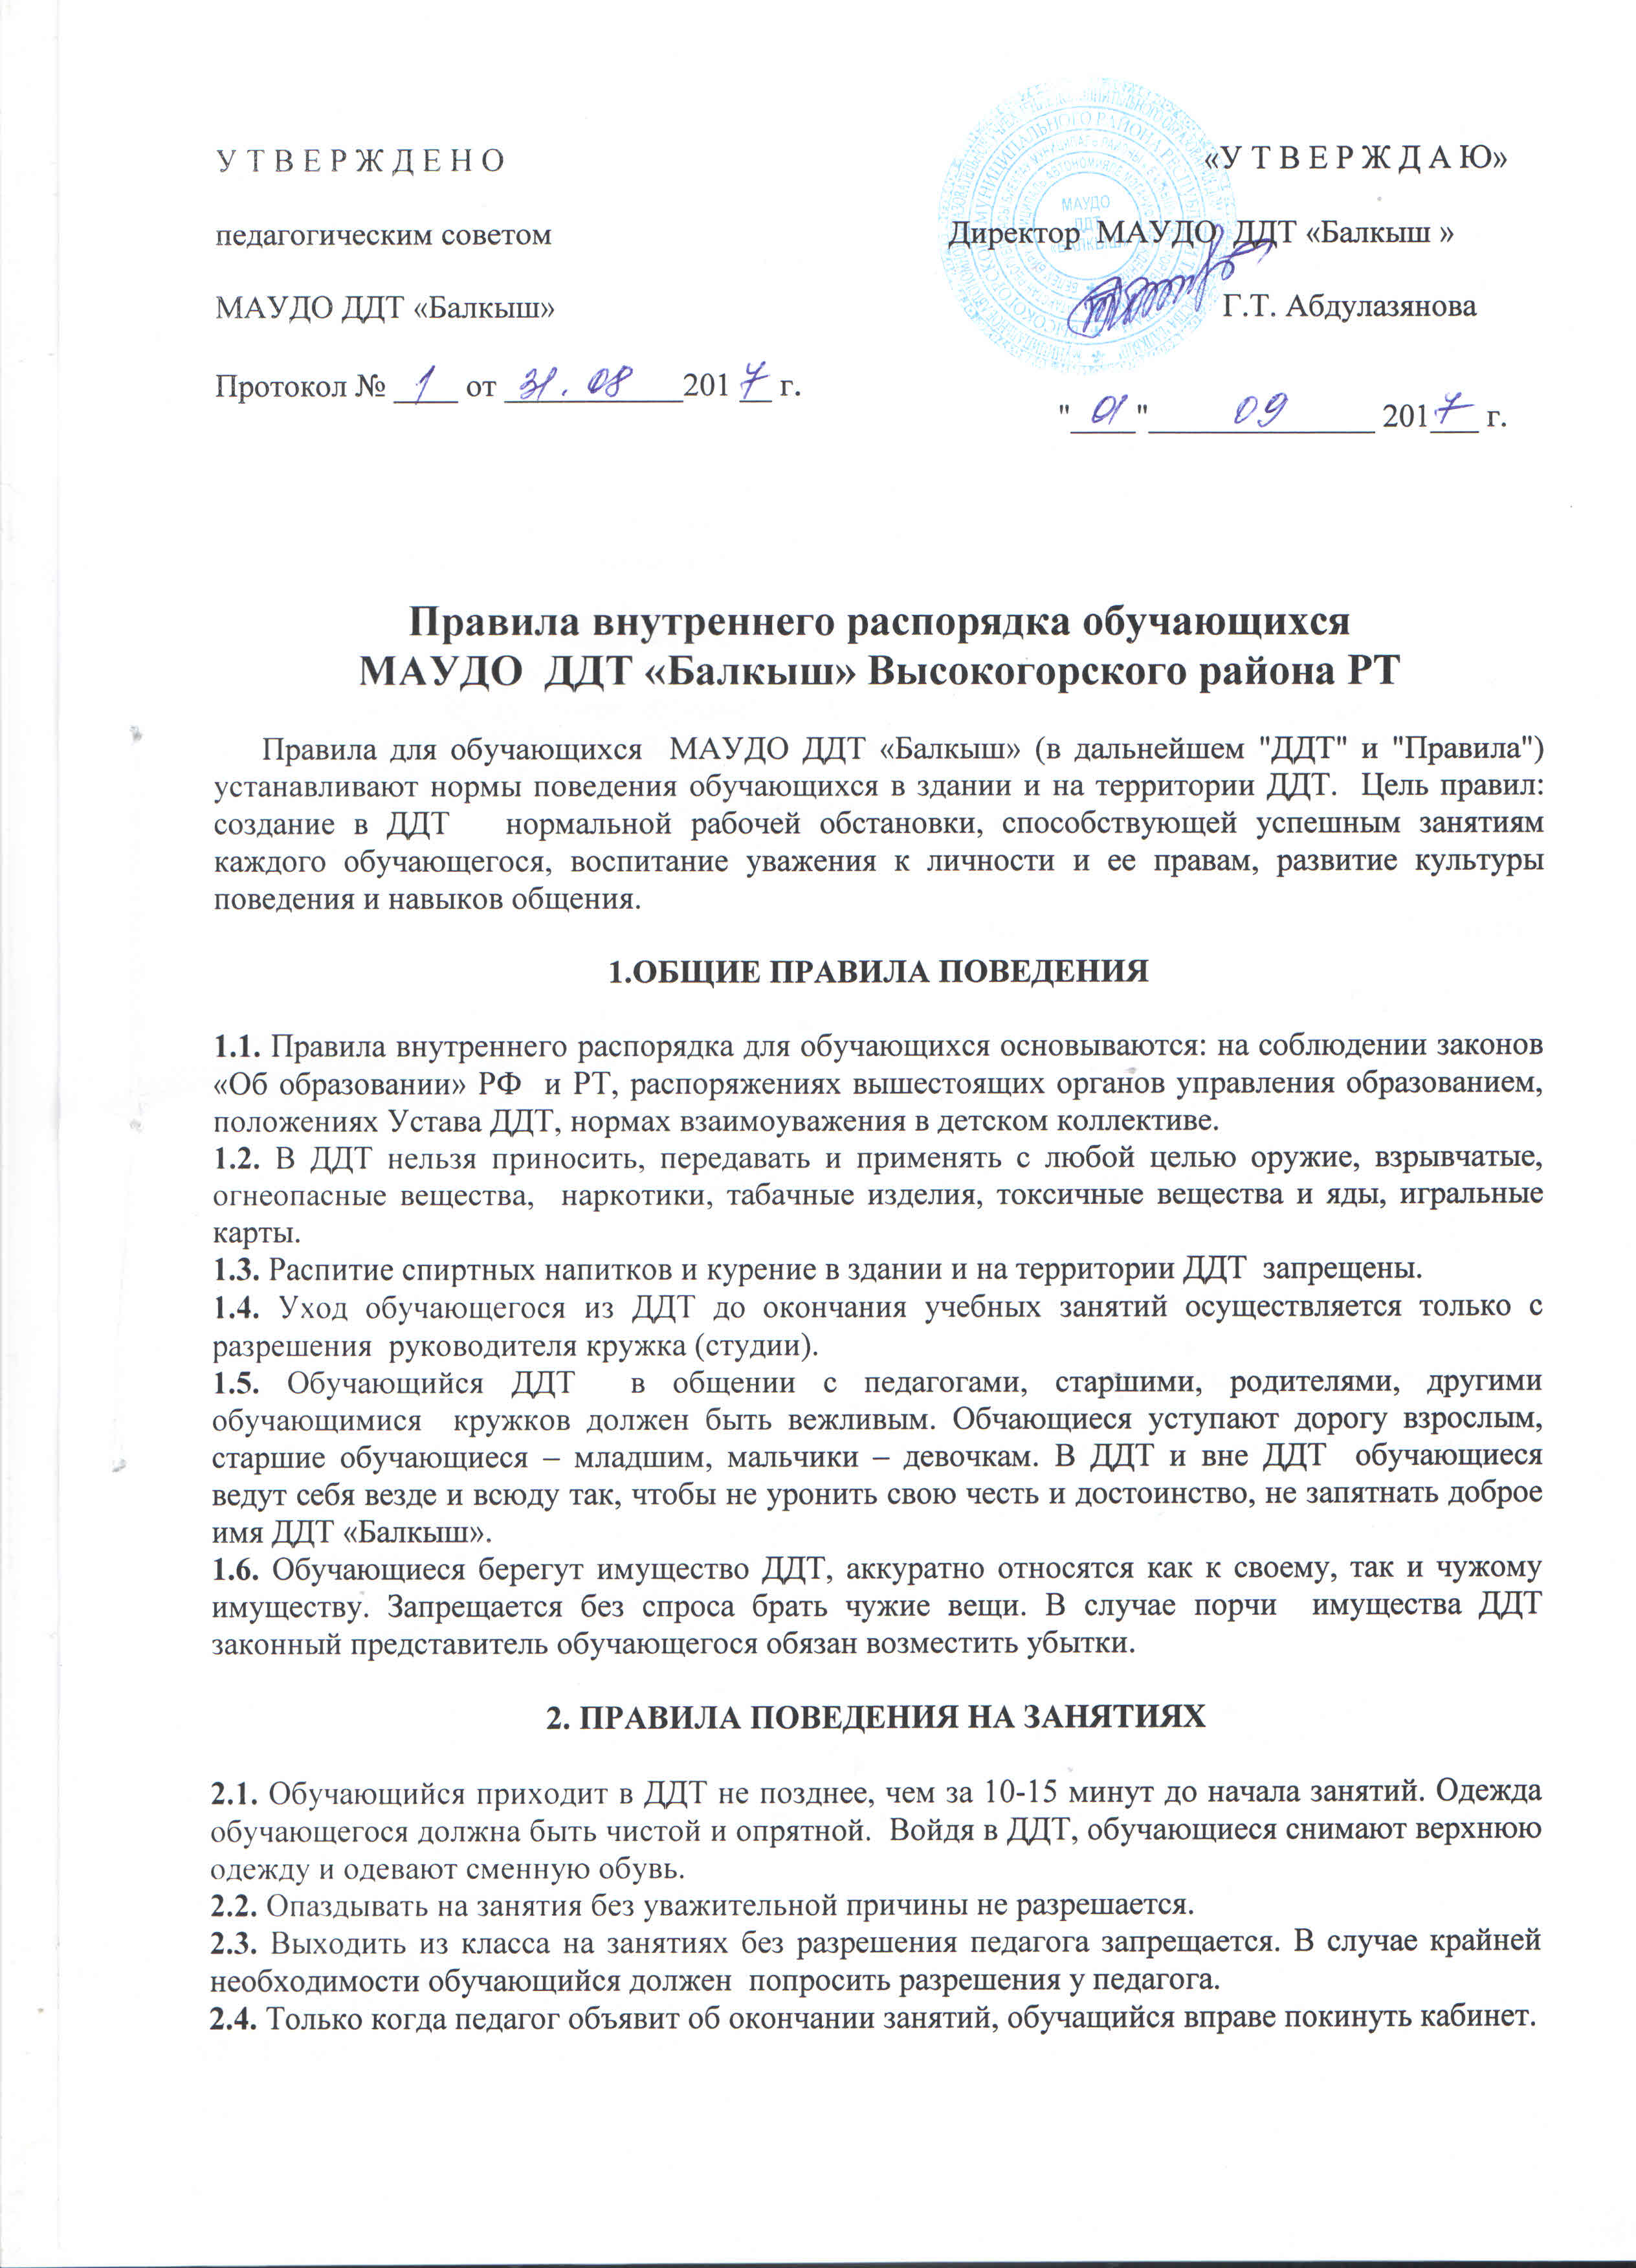

2.5. Обучающемуся необходимо знать и соблюдать правила технической безопасности на занятиях и после занятий.

3. ПРАВИЛА ПОВЕДЕНИЯ ВО ВРЕМЯ ПЕРЕМЕН

3.1. Во время перемен обучающийся обязан:
- навести чистоту и порядок на своем рабочем месте, выйти из кабинета.
3.2. Во время перемен обучающимся запрещается:
- бегать по лестницам и этажам; сидеть на полу и на подоконниках
- толкать друг друга, бросаться предметами и применять физическую силу, применять запугивание и вымогательство для выяснения отношений
- употреблять непристойные выражения, жесты, шуметь, мешать отдыхать другим

4. ОТВЕТСТВЕННОСТЬ УЧАЩИХСЯ

4.1. Поведение обучающихся регламентируется настоящими Правилами, Уставом ДДТ. За нарушение настоящих Правил и Устава к учащимся могут быть применены различные меры дисциплинарного взыскания:
- возмещение материального ущерба за счет средств законных представителей;
-вызов обучающегося и его законных представителей на педсовет, административное совещание.
В случае нарушения законов Российской Федерации обучающиеся и их родители могут быть привлечены к административной ответственности.
4.2. В качестве поощрения к обучающимся могут применяться следующие меры:
- объявление благодарности в приказе по ДДТ;
- награждение грамотой;
- награждение ценным подарком.

5. ПРАВА ОБУЧАЮЩИХСЯ ДДТ

Обучающиеся имеют право:
- на уважение своего человеческого достоинства, достоинства своей семьи.
- на условия получения образования, гарантирующие охрану здоровья;
- на внесение предложений (в том числе законодательных инициатив) и критических замечаний по улучшению деятельности ДДТ, устранению недостатков в ее работе;
- на жалобы и обращения в администрацию ДДТ о нарушениях прав учащихся со стороны должностных лиц или обучающихся.
- на переход в другие кружки (студии) в течение всего учебного года на любом этапе обучения;
- на невмешательство в свою личную жизнь;
- на защиту от применения методов физического и психического насилия;
Обучающиеся ДДТ имеют также другие права, предусмотренные законодательством РФ, нормативными актами МАУДО ДДТ «Балкыш».

6. ЗАКЛЮЧИТЕЛЬНЫЕ ПОЛОЖЕНИЯ

6.1. Действие настоящих Правил распространяется на всех обучающихся ДДТ.

6.2. С настоящими Правилами педагоги знакомят всех обучающихся объединения.

6.3. Правила вывешиваются в ДДТ на видном месте для всеобщего ознакомления.

